**Sistemas para Internet**

**Exercício - Entrega 18-06-2020**

1. Crie uma página conforme a Figura 1. Sabendo:
   1. No topo da página deverão ser exibidas as imagens banner1, banner2, banner3 e banner4, nessa sequência. A cada 2 segundos a imagem deve ser trocada(usar temporizador disparo contínuo);
   2. Crie um formulário<form> para fazer a matrícula dos alunos. Ao clicar no botão + acrescentar outra linha para a matrícula de outro aluno. Conforme Figura 2 – Fica a seu critério clonar ou criar o novo elemento;
   3. Ao clicar no botão X remover a linha da matrícula;
   4. Ao enviar os dados verifique se a data da matrícula e o nome do aluno foram preenchidos (obter o form pelo forms e acessar seus elementos pelo name). Caso não estejam preenchidos apresentar mensagem de acordo com o problema. Caso tudo esteja ok mostrar os dados da matrícula.

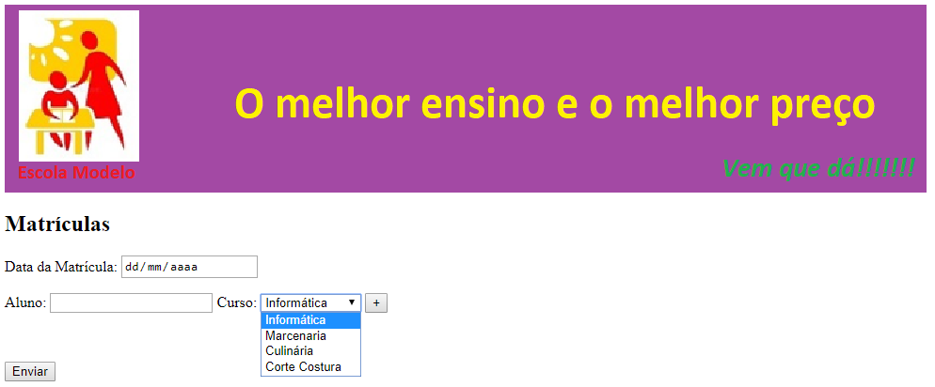

Figura 1 – Layout da página inicial.

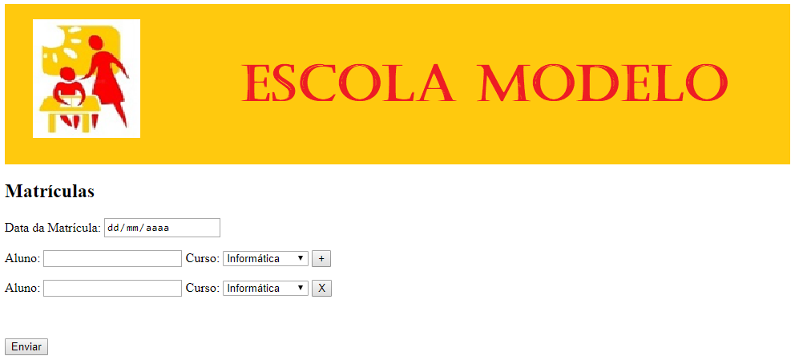Figura 2 – Layout da página após clicar no botão +